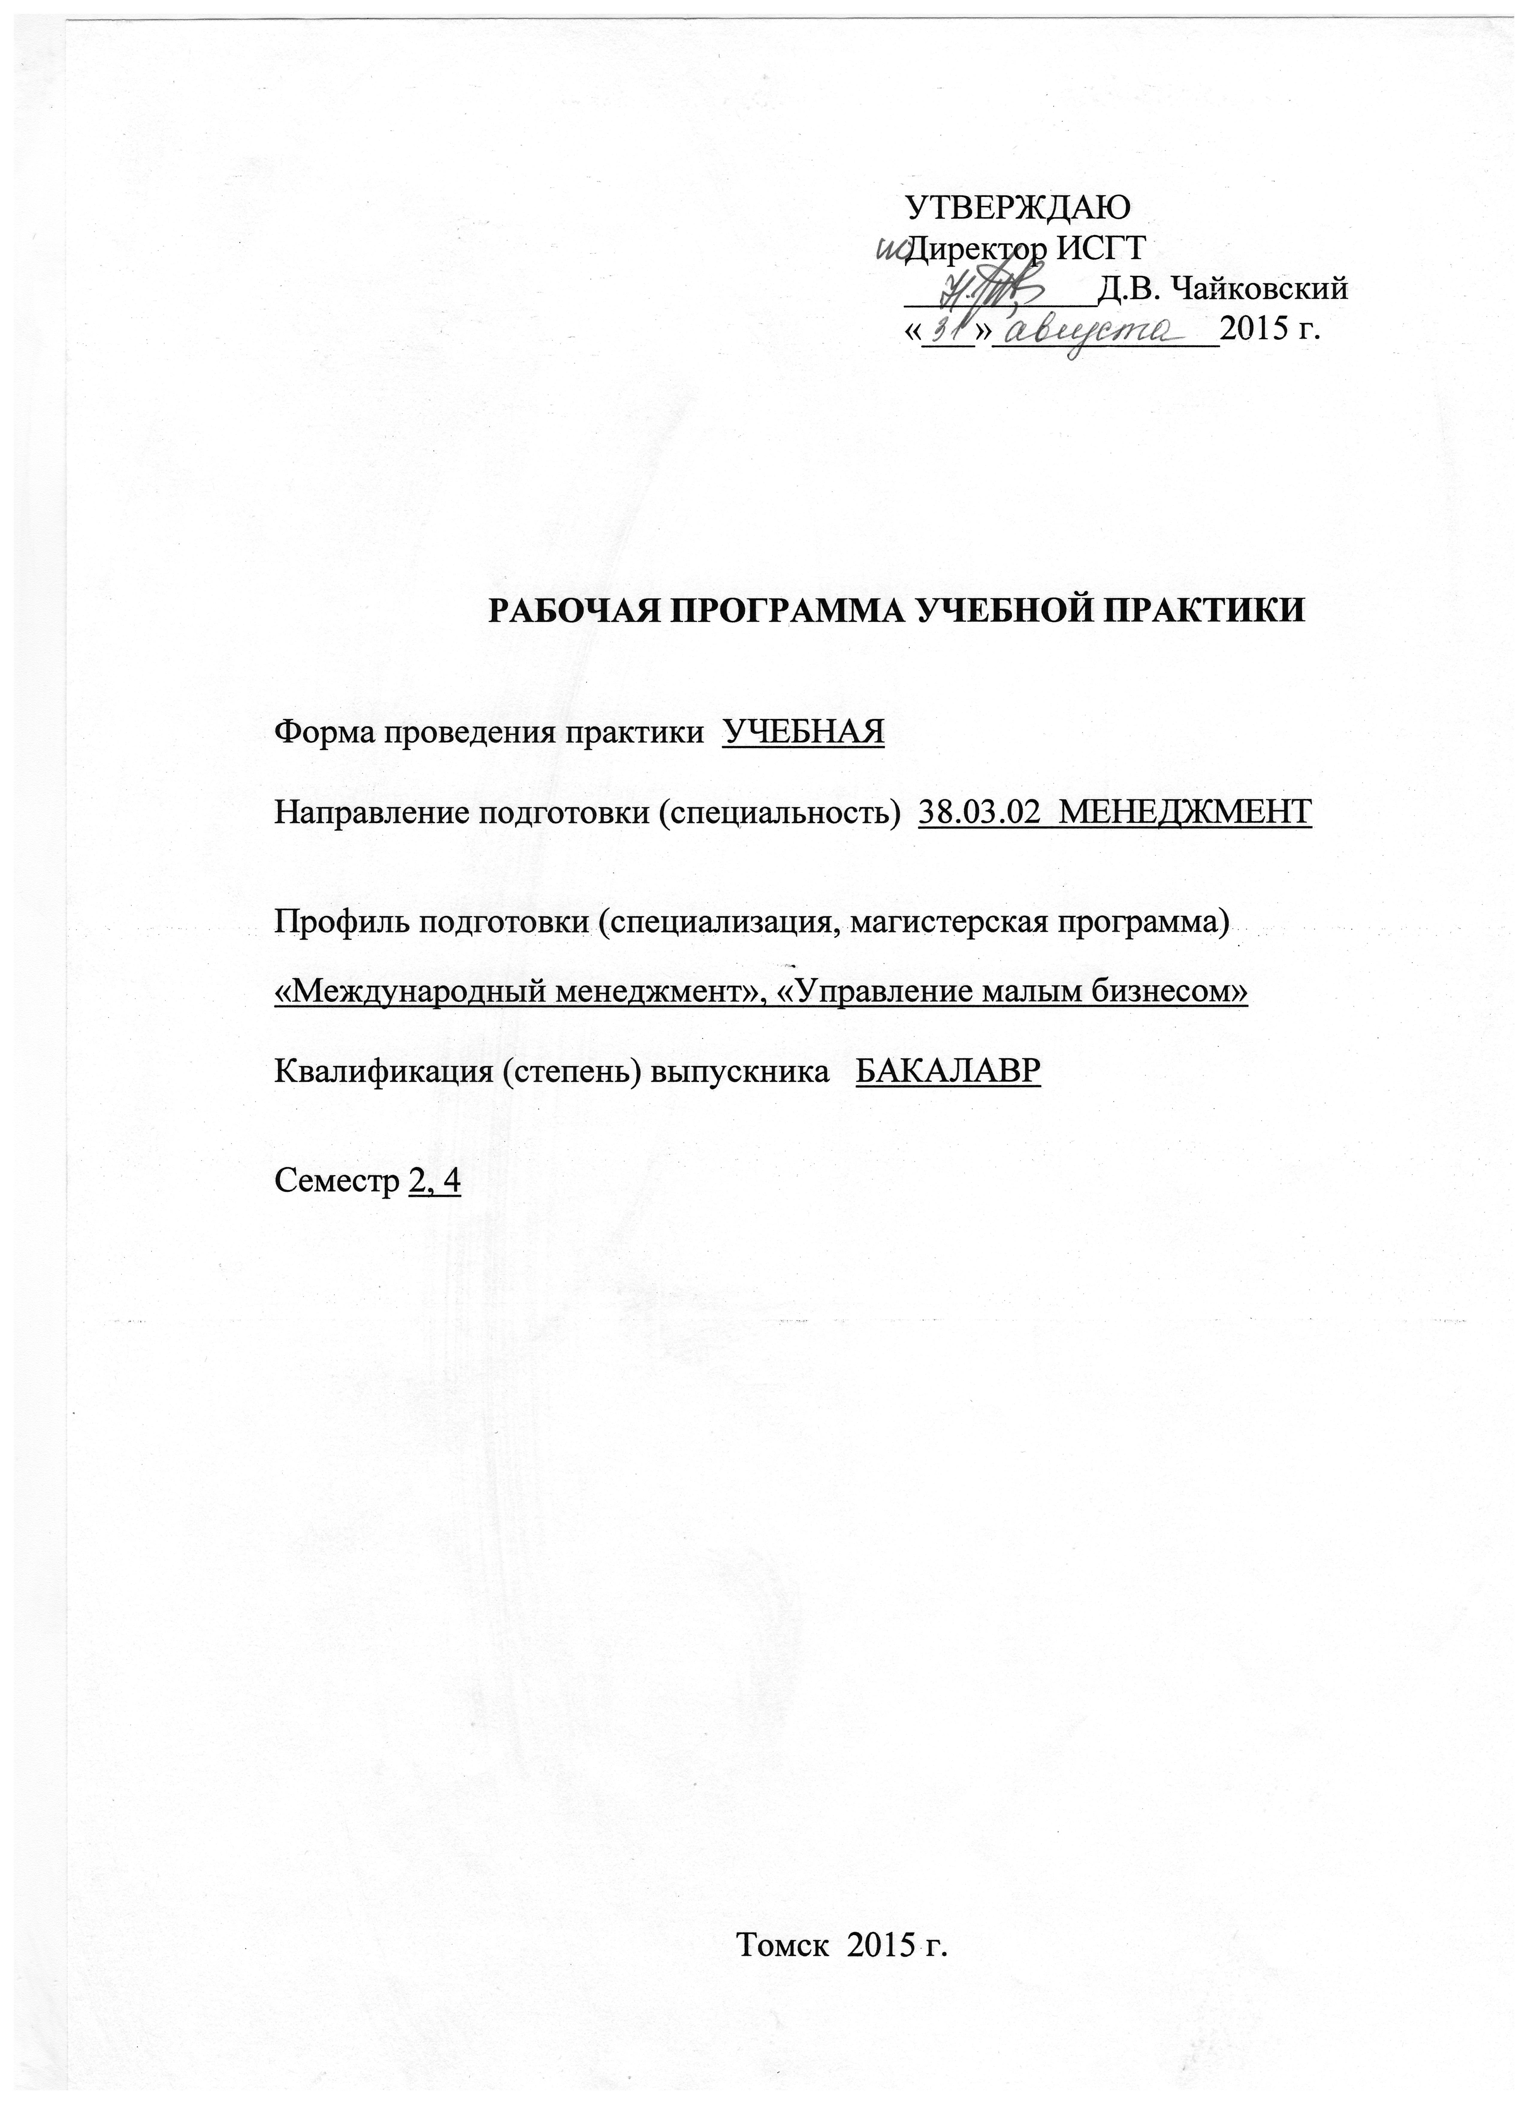
УТВЕРЖДАЮ
Директор ИСГТ
___________Д.В. Чайковский
«___»_____________2015 г.

РАБОЧАЯ ПРОГРАММА УЧЕБНОЙ ПРАКТИКИ

Форма проведения практики УЧЕБНАЯ

Направление подготовки (специальность) 38.03.02 МЕНЕДЖМЕНТ

Профиль подготовки (специализация, магистерская программа)

«Международный менеджмент», «Управление малым бизнесом»

Квалификация (степень) выпускника БАКАЛАВР

Семестр 2, 4

Томск 2015 г.

1. Цели практики

Код цели | Цели практики | Цели ООП
Ц1 | Развитие коммуникативных навыков, навыков работы с информацией. Развитие способности работать с различными источниками информации. Умение обрабатывать и систематизировать информацию. Взаимодействие с социумом. | Подготовка выпускников к универсальной жизнедеятельности по следующим аспектам: взаимодействие с социумом, понимание культуры и истории, навыки коммуникации, поиск и обработка информации, обеспечение безопасности
Ц3 | Развитие навыков управленческой деятельности. Умение работать в коллективе, выполнять поставленные задачи, анализировать и применять полученную информацию. | Подготовка выпускников к управленческой деятельности в следующих разрезах: производство, маркетинг, финансы, персонал, инновации, управление качеством, принятие решений.
Ц5 | Развитие творческого мышления, мотивация к самообучению и самосовершенствованию. Развитие активной жизненной позиции. | Подготовка выпускников к деятельности, ориентированной на формирование и развитие личности по следующим направлениям: самообучение и непрерывное профессиональное самосовершенствование, развитие этических ценностей и здорового образа жизни, формирование активной жизненной позиции.

Также целями учебной практики является:
- Обеспечение непрерывности и последовательности овладения студентами профессиональной деятельностью.
- Приобретение профессиональных знаний, умений и навыков, необходимых для исполнения должностных обязанностей по месту работы.
- Воспитание исполнительской дисциплины.
- Приобретение умения общения с коллегами по работе.
-Приобретение умения самостоятельно решать задачи деятельности конкретного предприятия или организации.

2. Задачи практики
Учебная практика призвана подготовить студента к решению конкретных задач в области менеджмента. Задачи практики:
- практическое освоение основ будущей профессии;
- изучение структуры и системы управления организации;
- умение решать поставленные задачи в управленческой деятельности;
- развитие информационно-творческих, управленческих, поисковых, аналитических, организационных навыков;
- приобретение навыков работы с документацией и информацией;
- умение организовать свой труд и работать в коллективе;
- самостоятельное решение проблемы, сформулированной в индивидуальном задании;
- составление отчета по выполненному заданию;
- адаптация будущего специалиста к профессиональной среде.

Задачи практики конкретизируются в индивидуальном задании, которое составляется с учетом места прохождения практики. Собранный студентами на практике материал служит основой для выполнения курсовых проектов и учебно-исследовательских работ. Содержание материала зависит от особенностей и специфики конкретного предприятия.

3. Место практики в структуре ООП
Учебная практика является элементом блока практик и научно – исследовательской работы. Ей предшествует освоение дисциплин (пререквизиты):
- Введение в профессиональную деятельность
- Информатика
- Концепции современного естествознания
- Теория менеджмента
Дисциплины, для которых прохождение учебной практики необходимо как предшествующее:
- Маркетинг
- Социология
- Менеджмент
- Организация производства на предприятиях
- Этика деловых отношений
- Творческий проект
4. Место и время проведения практики

Учебная практика студентов, обучающихся по направлению «Менеджмент», может проходить в учреждениях и организациях, осуществляющих деятельность, соответствующую области и (или) объектам, и (или) видам профессиональной деятельности, указанным в ООП «Менеджмент», а также в структурных подразделениях Университета.

Площадками для прохождения учебной практики в Томске могут быть, например:
- ОЭЗ ТВТ
- Томская торгово-промышленная палата
- Томское отделение ОАО «Сбербанк России»
- ООО «Смет»
- ОАО междугородной и международной связи «Ростелеком»
- ООО «Газпром трансгаз Томск»
- Администрация ТО
- ООО «Стройпарк»
- ЗАО «Аграрная группа»
- ЗАО «Сибкабель»
- ООО «Агентство Рекламный Дайджест»
- ООО «Браво-М»
- ООО «Лечебно-диагностический центр»
- ООО «Метро Кэш энд Керри»
- ООО «Гудвин» ресторан «Перчини»
- ООО «Компания недвижимости «Элит»
- ООО «Негоциант-Сибирь»
- ООО «Сибирский Кадровый Центр»
- ООО «Сибирский центр высоких технологий»
- ООО «Теплосети»
- ООО «Томскнефтехим»
- ООО ТПК «САВА»
- Туристическое агентство «Эльтур»
- Бизнес-инкубатор ТПУ
- НТБ ТПУ
- Кафедра ИП ИСГТ ТПУ
Учебную практику студенты, обучающиеся по направлению Менеджмент, проходят во 2 и 4 семестрах. Длительность прохождения практики 4 недели.
Успешное прохождение практики позволяет в дальнейшем обеспечить трудоустройство выпускников.

5. Возможные результаты обучения (компетенции), формируемые
в результате прохождения практики
В соответствии с требованиями ООП прохождение учебной практики направлено на формирование у студентов следующих компетенций (результатов обучения), в т.ч. в соответствии с ФГОС:

Составляющие возможных результатов обучения, которые будут получены при прохождении учебной практики
Результаты  обучения  (компетенции из ФГОС) | Составляющие результатов обучения
Результаты  обучения  (компетенции из ФГОС) | Код | Знания | Код | Умения | Код | Владение  опытом
Р2  (ПК – 4, 8, 9, 10, 19) | 32.3 | Роли, функции и задачи менеджера в современной организации | У2.3 | Организовывать командное взаимодействие для решения управленческих задач
 | 32.5 | Типы организационных структур, их основные параметры и принципы их проектирования | У2.5 | Организовывать работу исполнителей для осуществления конкретных проектов, видов деятельности, работ
Р3  (ОК – 13, 17, 18  ПК – 26, 35, 36, 47) | 33.3 | Понимание роли и значения информации и информационных технологий в развитии современного общества и экономических знаний | У3.3 | Участвовать во внедрении технологических и продуктовых инноваций | В3.3 | Навыки моделирования бизнес-процессов
Р9  (ОК – 8, 10, 11, 12) | 39.1 | Работать с информацией в глобальных компьютерных сетях и корпоративных информационных системах | У9.1 | Логически верно, аргументированно и ясно строить устную и письменную речь | В9.1 | Применения информационных технологий в жизни и работе
 | 39.2 | Базовые ценности мировой культуры и готовность опираться на них в своем личностном и общекультурном развитии | У9.2 | Критически оценивать личные достоинства и недостатки | В9.2 | Личностного и профессионального развития, кооперации с коллегами, работе в коллективе
Р11  (ОК – 7, 10, 11  ПК- 4, 5, 6 ) | 311.1 | Основы делового общения, принципы и методы организации деловых коммуникаций | У11.1 | Организовывать групповую работу на основе знаний процессов групповой динамики и принципов формирования команды | В11.1 | Оценивать условия и последствия принимаемых решений

6. Структура и содержание практики
Трудоёмкость практики составляет 6 кредитов 4 недели.

№  п/п | Разделы (этапы) практики | Виды работ на практике, включая самостоятельную работу студентов  и трудоемкость (в часах) |  | Формы текущего контроля
1 | Подготовительный этап | Выбор места практики  Выбор руководителя практики  Заключение договора | 6 | Заключенный договор
2 | Организационный этап | Вводный инструктаж (определение целей и задач практики, порядок прохождения практики, получение программы и задания на практику) | 6 | Задание, подписанное студентом
3 | Основной этап | Работа в организации (знакомство с организацией, инструктаж по технике безопасности, порядок прохождения практики, сбор и обработка материала, ведение дневника) | 160 | Дневник студента
4 | Оформление отчета и сдача его руководителю | Подготовка отчета, оформление, проверка и оценка руководителем, оформление характеристики | 40 | Отчет
5 | Защита отчета по практике на кафедре | Доклад и презентация студента по итогам прохождения практики | 4 | Диф. зачет
.
7. Формы промежуточной аттестации по итогам практики
Промежуточная аттестация практики проводится на основании оформленного в соответствии с установленными требованиями письменного отчета, презентации и отзыва руководителя практики от предприятия. По итогам аттестации выставляется оценка (дифференцированный зачет). Для проведения аттестации формируется комиссия из состава ППС кафедры, которая назначается в первый месяц следующего семестра.

8. Учебно-методическое и информационное обеспечение практики
Основная литература:
- Организация и проведение практик на кафедре инженерного предпринимательства: учебно-методическое пособие/ авторы-составители: Н.В. Серкова, Т.В. Калашникова; Томский политехнический университет. – Томск: Изд-во Томского политехнического университета, 2014. – 36с.
- Виханский, О. С. Менеджмент : учебник / О. С. Виханский, А. И. Наумов. — 5-е изд., стер.. —Москва: Магистр Инфра-М, 2011. — 576 с.
Дополнительная литература:
- Друкер, Питер Ф. Практика менеджмента : пер. с англ. / П. Ф. Друкер. — Москва: Вильямс, 2009. — 398 с.
- Друкер, Питер Ф.Задачи менеджмента в XXI веке : пер. с англ. / П. Ф. Друкер. — Москва: Вильямс, 2002. — 272 с.
Интернет – ресурсы:
- Корпоративный портал ТПУ http://portal.tpu.ru:7777/departments/otdel/oopt/practice/Tab2

9. Материально-техническое обеспечение практики
№ пп | Наименование (компьютерные классы, аудитории) | Корпус, аудитория
1. | Учебная аудитория с мультимедийным оборудованием | 7 корпус, ауд. 117, 216

Программа составлена в соответствии с требованиями ФГОС, с учетом рекомендаций примерной ООП по направлению и профилю подготовки 38.03.02 Менеджмент

Автор ассистент кафедры ИП ИСГТ ТПУ Максимова Н.Г.

Программа одобрена на заседании________________
«____»__________201__г., протокол №___.

